
毎年冬休みは、短いこともあり休む子が多かったのですが、今年はあまり休む子ども達もなく、通常の長期休暇のようでした。
子ども達の生活の中に、「学童での生活」が普通になってきているのがうれしいです。
寒い日が続いたので、部屋遊びが多かったですが、高学年の男子がくれば、外遊びが盛んになります。
クリスマスプレゼントの「ドンジャラ」「人生ゲーム」「ミッケ」「ベルズ」などのゲーム遊びには夢中になっていました。南広は「人生ゲーム」が盛んで、広は「ベルズ」でよく遊んでいました。
個々のプレゼントは、無かったのですが、全体で遊んでる姿は、こうしたプレゼントもいいなと思いました。
毎年つくるクッキーも上手になってきています。今年のプレゼント入れのかごは、しょくいんのてづくりでした。
インフルエンザの学級閉鎖もありましたが、学童で流行する病気はなかったです。近頃は、「やきそば」「ホットケーキ」なども子ども達も参加してクッキングをしています。

1月の子どもたちの様子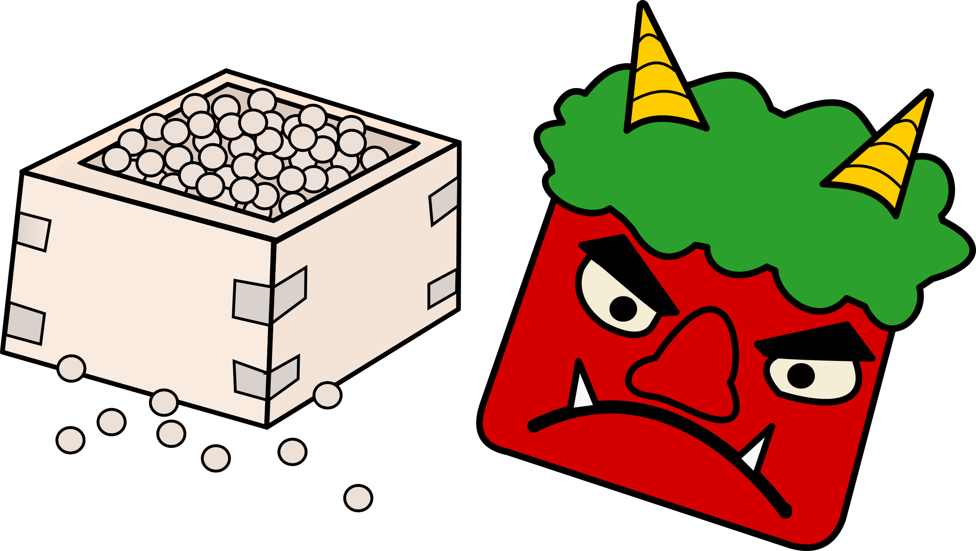
2026年２月おたより

１月が過ぎ、２．３月は、あっという間に時間が過ぎていく時期です。でも、学童や学校にとっては、まとめの季節です。また、３月は、思い出作りをしていきたい時期ですので、２月は、できるだけ安定した集団生活を目指していきたいと思います。立春を過ぎれば、散歩や外遊びなど、春に向かっていく季節を感じるような時間を子ども達と一緒に共有していこうと思います。
２月は、節分、立春、バレンタインデー等楽しみな行事もあるので、丁寧に伝えていきたいです。



ｃ行事予定

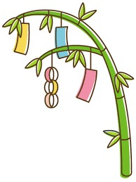
「七草がゆ」大好評！！

１月で伝えた「七草がゆ」！学童で作った「七草がゆ」が大好評！！
１升５合のおかゆがペロリでした！
七草探しも楽しかったです。
子ども達が知っていたのは、ぺんぺん草ぐらいでしたが、みんなで散歩をしていると、同じように七草を探していた方が、自分の取ってきたすずしろなどを分けてくださいました。外に出て地域の方々との交流もしていきたいものです。
はこべらを見つけるのにいろんなところを回り、ついでに、八幡さんへ行って遅まきながら「初詣」もしてきました。



これからの行事予定
３月1日（日）
運動会、つなひきをまとめて行います。
今から予定をしておいてください。
予備日は８日（日）です。

３月２８日（土）お別れ遠足を予定しています。

バレンタインデーのためのクッキー
チョコづくり。
記
２月７日（土）９時３０分集合（11時30分頃終わり）
持ってくるもの、エプロン、三角巾
代金、300円程度

行事予定
7日（土）チョコ・クッキーづくり
鬼かるたを作っています
子ども達に鬼の塗り絵をしてもらい、あかさたなの５１音の文字と鬼とのつなぎで言葉遊びをしています。なかなか発想が面白く、やっぱり子どもってすごいし面白い！！
集中力もすごいし、パッパと言葉が出てくるのもすごい！！こんな遊びをこれからもやりたいなと思った時間でした。また飾るので見てくださいね。
14日（土）子ども食堂
18日（水）お楽しみ会
２７日（金）避難訓練

月は

